Федеральное агентство по образованию РФ
ВОЛОГОДСКИЙ ГОСУДАРСТВЕННЫЙ УНИВЕРСИТЕТ
Кафедра автоматики и вычислительной техники

технологии разработки программного обеспечения

Методические указания к выполнению лабораторной работы «Определение требований к программному продукту»

ИМЕиКН
Направление подготовки:
27.03.01 – управление в технических системах

Вологда, 2020

УДК 681.3.06
Технологии разработки программного обеспечения:
методические указания к выполнению лабораторной работы. - Вологда, ВоГУ, 2018. - 18 с.

Методические указания содержат описание и методику выполнения лабораторной работы по дисциплинам «Технологии разработки программного обеспечения» и «Технологии и управление разработкой программного обеспечения». Для лабораторной работы указывается цель работы, приводится необходимый теоретический материал. Имеются также варианты заданий для самостоятельного выполнения и контрольные вопросы по теме работы.

Составитель: Сергушичева А.П., доц. каф. АВТ, канд.техн.наук.

Рецензент: Швецов А.Н. профессор кафедры ИСиТ, д.т.н., профессор
Введение
Определение требований к ИТ-проектам, разрабатываемым программным системам, продуктам производства и иным объектам (процессам, их результатам и т.п. является достаточно сложной задачей. Правильно сформулированные требования – обязательное условие обеспечения конечного результата отвечающего потребностям заказчика.
Определение требований осуществляется на основе информации о будущей системе. Существуют инструменты, позволяющие структурировать требования, устанавливать и отслеживать связи между ними, связи между требованиями и другими объектами. В данной лабораторной работе рассматриваются некоторые методы сбора информации и некоторые виды диаграмм, применяемых при определении требований к программным продуктам (ПП).
1. Цель работы
Цель работы: изучение основных методов сбора информации и определения требований к программному обеспечению и приобретение навыков интервьюирования эксперта, формализации требований.
2. Основные теоретические положения
2.1. Требования к программным продуктам
Требование – это любое условие, которому должна соответствовать разрабатываемая система или программное средство. Например, это может быть предоставляемая системой возможность. В реальной практике требования всегда существуют в виде какого-то представления – документа, модели, формальной спецификации, списка и т.д.
Требования можно разделить на две группы: функциональные и нефункциональные. Функциональные требования определяют назначение ПП, описывают поведение системы, действия, которые она должна выполнять. Требования нефункционального характера включают ограничения предметной области, системные требования и ограничения, требования к документированию, дизайну и пользовательскому интерфейсу, безопасности и надёжности, эксплуатации и персоналу и т. п
2.2. Сбор информации о требованиях
Сбор информации о требованиях начинаем с описания рода деятельности организации, для которой создается система и проблемы, которую она призвана решить. Выявляем роли пользователей (работников организации) и их потребности.
Собранную информацию обязательно фиксируем в документах. Обязательно указываем источники информации (людей, книги, сайты и т.п). Например, желания и потребности респондентов заносим в таблицу (табл.1 ).
Таблица1 - Желания и потребности заинтересованных лиц
Категория респондентов | Конкретное лицо (источник) | Пожелания
пользователи сайта | Авилов И.И. | легкость поиска необходимых товаров
владельцы компании | ИвановА.А. | прибыльность (акцентирование дорогостоящих товаров)
менеджеры | Еволин Р.А. | учет посетителей
разработчики | Колечко Н.С. | применение новых технологий (чтобы идти в ногу со временем
Чтобы зафиксировать пожелания заказчика к способам взаимодействия с создаваемой системой делаем набросок графического интерфейса. При этом необходимо учесть возможности будущих пользователей, а также ожидаемую частоту использования ПО, отдельных действий. Например, окно ввода новых клиентов (рис.1) содержит минимальное количество элементов управления и минимальное число полей ввода (рассчитано на невысокий уровень владения машинописью), прочая информация задается путем выбора элемента списка (установка соответствующего флажка).
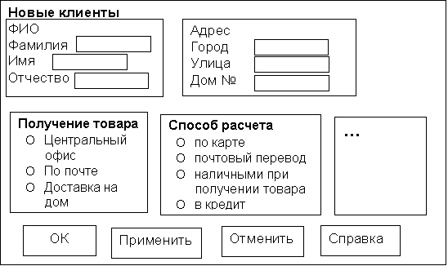
Рис.1

Например, нужно разработать ИС «ОПТОВЫЙ СКЛАД керамической плитки». Назначение системы – автоматизация учета поступлений товаров от поставщиков и отправки товаров в магазины для реализации, предоставление информации о количестве любой плитки на складе в текущий момент и перемещении товара, формирование отчетов для инвентаризации (финансовые расчеты ведут в бухгалтерии).
2.3. Формализация требований
Существует немало методов, позволяющих уточнить и детализировать требования, смоделировать бизнес-процессы и работу будущей системы. В их числе: диаграммы потоков данных, диаграммы потоков управления, диаграммы функционального моделирования, диаграммы вариантов использования, сети Петри, КОК-карты (класс – ответственность – кооперация), диаграммы последовательности и другие.
Диаграммы потоков данных (DFD - Data Flow Diagram) – графическое средство для изображения информационного потока и преобразований, которым подвергаются данные при движении от входа к выходу системы. Применяются при построении корпоративных информационных систем, для создания моделей информационного обмена в организации (например модели документооборота) и т.п.
Диаграммы переходов состояний (State chart diagram) применяются для описания возможных последовательностей состояний и переходов, которые в совокупности характеризуют поведение моделируемой системы в течение ее жизненного цикла.
Диаграмма вариантов использования (диаграмма прецедентов, диаграмма UseCase,) является инструментарием для определения функционального назначения программной системы. Диаграмма Use Case представляет собой граф специального вида. Проектируемую систему представляют в форме так называемых вариантов использования, с которыми взаимодействуют некоторые внешние сущности. В состав диаграмм входят элементы Use Case (варианты использования), актеры, а также отношения (зависимости, обобщения, ассоциации и др.). Актеры и элементы Use Case являются вершинами графа. Обозначения основных элементов диаграммы Use Case представлены на рис.2.

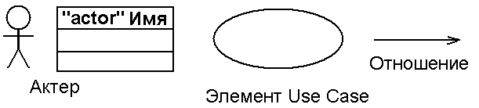
Рис.2 - Обозначения основных элементов диаграммы Use Case
Актер или эктор (actor, «действующее лицо») – любая внешняя по отношению к моделируемой системе сущность, которая взаимодействует с системой извне и использует ее функции и возможности. Это может быть человек, техническое устройство, программа или любая другая система, воздействующая на моделируемую систему так, как определит разработчик. Различают актеров и пользователей. Актер – это роль объекта вне системы, который прямо взаимодействует с ее частью – конкретным элементом Use Case. Пользователь – это физический объект, который использует систему. Он может играть несколько ролей и моделироваться несколькими актерами. Например, для коммерческого летательного аппарата можно выделить двух актеров: пилота и кассира. Сидоров – пользователь, который иногда действует как пилот, а иногда как кассир. В зависимости от роли Сидоров взаимодействует с разными элементами Use Case. Справедливо и другое – актером могут быть разные пользователи. Графически эктор изображается "человечком" или символом класса с соответствующим стереотипом, как показано на рисунке. "Стереотипированная" форма чаще применяется для представления системных экторов или в случаях, когда эктор имеет свойства и их нужно отобразить.
Вариант использования (прецедент, use case) – типичное взаимодействие актера и системы при решении некоторой дискретной задачи, охватывающее некоторую очевидную для пользователя функцию. Каждый вариант использования определяет некоторый набор действий, совершаемый системой при диалоге с актером и производящий для него видимый результат. Каким образом будет реализовано взаимодействие актеров с системой и собственно с вариантами использования, данная диаграмма не показывает. Один актер может использовать несколько элементов Use Case, и наоборот один элемент Use Case востребован несколькими актерами. Прецеденты могут включать другие прецеденты, расширяться ими, наследоваться и т. д. Набор всех элементов Use Case определяет полные функциональные возможности системы. Прецеденты обозначаются в виде эллипса, внутри которого указано его название.
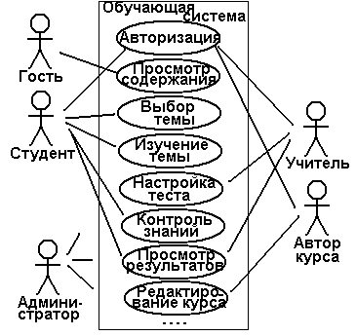
Отношения – дуги графа, показываются линией. Часто на одном из концов линии изображают стрелку, которая направлена к тому, у кого запрашивают сервис, чьими услугами пользуются. Между актером и элементом Use Case возможен только один вид отношения – ассоциация. Как и любая другая ассоциация, она может быть помечена именем, ролями и мощностью. Между актерами допустимо отношение обобщения, означающее, что экземпляр потомка может взаимодействовать с такими же разновидностями экземпляров Use Case, что и экземпляр родителя. Между элементами Use Case определены отношение обобщения и две разновидности отношения зависимости – включения и расширения. Отношение обобщения фиксирует, что потомок наследует поведение родителя. Отношение включения между элементами Use Case означает, что базовый элемент Use Case явно включает поведение другого элемента Use Case в точке, которая определена в базе. Отношение расширения между элементами Use Case означает, что базовый элемент Use Case неявно включает поведение другого элемента Use Case в точке, которая определяется косвенно расширяющим элементом Use Case. Базовый элемент Use Case может быть автономен, но при определенных условиях его поведение может расширяться поведением из другого элемента Use Case.
Пример диаграммы Use Case для электронной обучающей системы представлен на рис. 3.
Рис. 3 - Диаграмма Use Case для обучающей системы
Методология функционального моделирования IDEF0 позволяет представить моделируемую систему в виде набора взаимосвязанных функций. Диаграммы функционального моделирования IDEF0 предназначены для документирования процессов производства, отображения информации, документирования поведения системы во времени и т.п. Диаграмма показывает систему как набор действий, каждое из которых преобразует некоторый объект или набор объектов.
В состав диаграммы (рис.) входят:
блоки. Функциональный блок изображает некоторую бизнес-функцию (активность, действие, работу);
дуги, показывают взаимодействия и взаимосвязи между блоками.
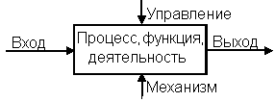
Место соединения дуги с блоком определяет тип интерфейса:
  - входящие в левую грань стрелки изображают входную информацию: данные или объекты, изменяемые в ходе выполнения бизнес-функции;
  - результаты (выходная информация) показаны с правой стороны;
  - управляющая информация входит в блок сверху. Управление изображает правила и ограничения, согласно которым выполняется бизнес-функция;
  - механизм, который осуществляет операцию, представляется дугой, входящей в блок снизу. Он показывает ресурсы, необходимые для выполнения бизнес-функции, но не изменяемые ею (например, автоматизированная система, оборудование, людские ресурсы и т.п.).
Например, диаграмма процесса оформления кредита
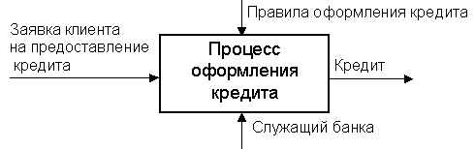
Функции с помощью IDEF-диаграмм могут быть показаны во взаимосвязи
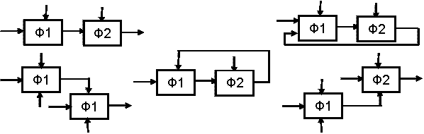

Могут быть ветвления. Пример обозначения дуг при ветвлении
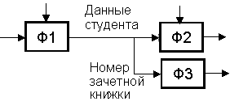
В настоящее время существует целый ряд программных инструментов, поддерживающих функциональное моделирование в стандарте IDEF0.
2.4. Документирование требований
Документирование ПО регламентируется стандартами серий 19 (Единая система программной документации - ЕСПД) и 34 (Комплекс стандартов на автоматизированные системы), ГОСТ Р ИСО/МЭК 8631, ГОСТ Р ИСО 9127 «Системы обработки информации. Документация пользователя и информация на упаковке для потребительских пакетов», ГОСТ Р ИСО/МЭК ТО 9294 «Информационная технология. Руководство по управлению документированием программного обеспечения» и некоторыми другими. Полный перечень нормативных документов на программную документацию приведен в документе «Методика экспертизы программной документации».
В соответствии с ГОСТ 19.201-78 «Единая система программной документации. ТЕХНИЧЕСКОЕ ЗАДАНИЕ. ТРЕБОВАНИЯ К СОДЕРЖАНИЮ И ОФОРМЛЕНИЮ» техническое задание должно содержать следующие разделы:
введение;
основания для разработки;
назначение разработки;
требования к программе или программному изделию;
требования к программной документации;
технико-экономические показатели;
стадии и этапы разработки;
порядок контроля и приемки;
в техническое задание допускается включать приложения.

3. задание для самостоятельной работы
По теме Вашей ВКР:
1. Описать род деятельности организации, для которой создается система и проблемы, которые она призвана решить.
2. Выявить роли будущих пользователей системы и их потребности. Определите, нет ли других, внешних по отношению к создаваемой системе, объектов, с которыми она должна взаимодействовать. Составьте диаграмму вариантов использования программного продукта.
3. Для анализа потоков информации и уточнения функций примените диаграммы функционального моделирования IDEF0 (не менее двух).
4. Составьте список требований к разрабатываемой системе.
5. Составьте список вопросов (5-10), требующих уточнения.
6. Оформить техническое задание в соответствии с ГОСТ 19.201.

Например, нужно разработать ИС «ОПТОВЫЙ СКЛАД керамической плитки». Назначение системы – автоматизация учета поступлений товаров от поставщиков и отправки товаров в магазины для реализации, предоставление информации о количестве любой плитки на складе в текущий момент и перемещении товара, формирование отчетов для инвентаризации (финансовые расчеты ведут в бухгалтерии).
а) Описание функций организации и назначения ИС выглядит примерно так.
ОАО «Плитка» в г.Вологде поставляет плитку в магазины города и области. Она сотрудничает с отечественными производителями напрямую и с зарубежными фирмами через посредников… (+количество партнеров, про доставку .и т.п.).
ОАО продает плитку различного ценового диапазона и различного назначения: для пола, стен, облицовки зданий … [источник]
ИС призвана обеспечить автоматизированный учет товаров… и т.д
б) Роли пользователей и их потребности показаны на диаграмме UseCase.
Основным пользователем ИС ОАО «Плитка» будет кладовщик. ИС должна позволять ему вводить и редактировать информацию о поставщиках, магазинах, товарах, формировать накладные и списки имеющихся на складе видов плитки. Продавцы-консультанты магазинов должны иметь информацию об имеющемся количестве и цене плитки заданного типа. Бухгалтер просматривает информацию о плитке и меняет статус на «оплачено определенное количество штук».
в) Анализ потоков информации (документы, входные, выходные данные). Примените, например, IDEF - диаграммы
В БД должна храниться следующая информация о плитке: марка, размер, цвет, уровень истирания… Нам необходимы следующие данные о поставщике:… Входной информацией для формирования накладной являются данные о плитке: марка, размер, стоимость… и т.д.
г) Требования к ИС и пользовательскому интерфейсу.
Таким образом, ИС должна обеспечить выполнение следующих функций:
  - добавление товаров в список товаров на складе, корректировка списка;,
  - корректировка списка магазинов;
  - корректировка списка поставщиков;
  - формирование накладных,
  - ………
  - формирование списка заданного товара, поступившего на склад за определенный период.
Пользовательский интерфейс должен быть удобным, интуитивно понятным.. БД должна удовлетворять требованию целостности данных.

д) Возникшие вопросы:
1) Какие данные о плитке интересуют покупателя, а какие включают в накладную [источник]?
2) ….

4. Порядок выполнения работы
1. Ознакомиться с теоретической частью.
2. Разобрать примеры.
3. Выполнить задание для самостоятельной работы.
4. Составить отчет по выполненной работе.
5. Требования к отчету
Отчет должен содержать:
- Цель работы, краткие теоретические сведения (1 стр.), задание.
- Выполненные в соответствии с заданием описания и диаграммы вариантов использования и функционального моделирования с краткими комментариями, техническое задание в соответствии с ГОСТ
- Выводы по работе. В выводах следует проанализировать полученные результаты, отметить достоинства и недостатки инструментов моделирования.
6. Контрольные вопросы
- Приведите пример нефункционального требования к ПП.
- Перечислите основные источники информации.
- Какие методы сбора информации вы знаете?
- Для чего предназначены диаграммы IDEF0?
- Для чего предназначены диаграммы Use Case?
- Какие разделы должно содержать техническое задание по ГОСТ 19.201-78?

